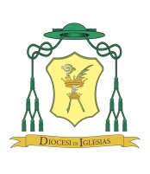
Diocesi di Iglesias
Foto

Scheda Ministro Straordinario della Comunione:
Nome:……………………………………………………………………………..
Cognome:………………………………………………………………………..
Nato il……………………………………………………………………………..
In ……………………………………………………………………………………
Residente in ……………………………………………………………………
Via…………………………………………………………………………………..
Parrocchia……………………………………………………………………….
Parroco:……………………………………………………………………….....
Telefono:…………………………………………………………………………
Email:………………………………………………………………………………
Ministro Straordinario dal:………………………………………………
Ministro Straordinario Primo Mandato: si no
(N. B.: i nuovi ministri dell’eucaristia dovranno fornire 2 foto tessera formato piccolo)

